1. Nguồn gốc và lịch sử phát triển.
   1. Nguồn gốc

Khoai lang có nguồn gốc nguyên thủy từ vùng nhiệt đới Châu Mỹ. Hầu hết các bằng chứng về khảo cổ học, ngôn ngữ học và sử học đều cho thấy Châu Mỹ là khởi nguyên của cây khoai lang (Trung hoặc Nam Mỹ).

Theo Engel (1970) từ những mẫu khoai lang khô thu đƣợc tại hang động Chilca Canyon (Peru) sau khi phân tích phóng xạ cho thấy có độ tuổi từ 8000 đến 10.000 năm.

Một bằng chứng nữa của các nhà khảo cổ học về cây khoai lang đã đƣợc phát hiện tại thung lũng Casma của Peru có độ tuổi xấp xỉ 2000 năm trƣớc công nguyên (Ugent và Poroski 1983).

Bằng chứng về ngôn ngữ học cho thấy sự xuất hiện của cây khoai lang tại vùng Mayan của Trung Mỹ khoảng giữa 2600 đến 1000 năm trƣớc công nguyên (Austin, 1977). Vì vậy khoai lang đƣợc coi là nguồn lƣơng thực quan trọng của ngƣời Mayan ở Trung Mỹ và ngƣời Péruvian ở vùng núi Andet (Nam Mỹ).

Theo quan điểm của OBrien (1972) và ý kiến của Yen (1982) trung tâm chính xác khởi nguyên của khoai lang là Trung hoặc Nam Mỹ. Nhƣng cây khoai lang thực sự lan rộng ở Châu Mỹ khi ngƣời Châu Âu đầu tiên đặt chân tới.

* 1. Lịch sử phát triển

Vào năm 1492 trong chuyến vƣợt biển đầu tiên Christopher Columbus đã tìm ra Tân Thế Giới (Châu Mỹ) và phát hiện ra khoai lang đƣợc trồng ở Hispaniola và Cu Ba. Từ đó khoai lang mới thực sự lan rộng ở Châu Mỹ và sau đó đƣợc di thực đi khắp thế giới.

Đầu tiên khoai lang đƣợc đƣa về Tây Ban Nha, tiếp đó lan tới một số nƣớc Châu Âu và đƣợc gọi là batatas (hoặc padada) sau đó là spanish Potato (hoặc Sweet potato).

- Các nhà thám hiểm Bồ Đào Nha đã du nhập cây khoai lang vào Châu Phi (có thể bắt đầu từ Môdămbic hoặc Ănggôla), theo hai con đƣờng: Từ Châu Âu và trực tiếp từ vùng bờ biển Trung Mỹ, sau đó lan sang Ấn Độ.

- Các thƣơng gia Tây Ban Nha đã du nhập cây khoai lang vào Philippin (Yen 1982) và từ Philippin vào Phúc Kiến (Trung Quốc) năm 1594. Tuy nhiên cũng có ý kiến cho rằng khoai lang vào Trung Quốc có thể sớm hơn từ Ấn Độ hoặc Myanma.

- Ngƣời Anh đã đƣa khoai lang đến Nhật Bản vào năm 1615 nhƣng đã không phát triển đƣợc. Đến năm 1674 cây khoai lang đã đƣợc tái nhập vào Nhật Bản từ Trung Quốc.

Những ngƣời Tây Ban Nha đã du nhập cây khoai lang vào các quần đảo Nam Thái Bình Dƣơng qua chuyến đi vòng quanh thế giới của Magenlăng 1521. Những ngƣời thám hiểm đầu tiên đã đặt chân lên đảo Tân Tây Lan, Hawaii và những đảo về phía Tây có những vị trí rất tách biệt và từ đó trở thành cây lƣơng thực cực kỳ quan trọng (Dixơn, 1932). Cũng có giả thuyết cho rằng cây khoai lang đã đƣợc đƣa đến Nam Thái Bình Dƣơng trƣớc khi Magenlăng đặt chân đến; mặc dù giả thuyết này hiện nay vẫn còn bị nghi ngờ.

Cây khoai lang đƣợc trồng trong phạm vi rộng lớn giữa vĩ tuyến 40 độ Bắc đến 32 độ Nam và lên đến độ cao 3000m so với mặt nƣớc biển (Woolfe J.A, 1992). Tuy nhiên cây khoai lang vẫn đƣợc trồng nhiều ở các nƣớc nhiệt đới, á nhiệt đới Châu Á, Châu Phi và Châu Mỹ La Tinh. Ngoài ra cũng có thể trồng đƣợc ở những nơi có nhiệt độ cao thuộc vùng ôn đới.

1. Phân loại thực vật.

Cây khoai lang (Ipomoca batatas L.) thuộc họ bìm bìm (Convolvulaceae) chi Ipomoea.

Chi Ipomoea có khoảng 500 loài với số nhiễm sắc thể cơ bản là 15 và được phân thành 13 chi. Cây khoai lang đƣợc phân loại trong chi Batatas với khoá phân loại như sau:

Họ (Family) : Convolvulaceae  
Tộc (Tribe) : Ipomoea

Chi(Genus) : Ipomoea  
Chi phụ (Sub - genus) : Quamoclit

Phân chi (Section) : Batatas

Loài (Species) : Ipomoea batatas (L) Lam

Nhìn chung vấn đề phân loại học và mối quan hệ chủng loại của khoai lang với các loài hoang dại thuộc phân chi Batatas vẫn còn nhiều vấn đề cần tranh cãi do tính dị hợp của khoai lang và sự tồn tại của nhiều biến dị đồng dạng giữa khoai lang và các loài hoang dại. Hiện nay trong nội bộ phân chi Batatas có 13 loài hoang dại có quan hệ với khoai lang (bảng 2.1).

Bảng 2.1: Các loài Ipomoea hoang dại có quan hệ gần gũi với khoai lang trong phân chi Batatas

|  |  |  |
| --- | --- | --- |
| Loài | Mức bột thể | Phân bố địa lý |
| I.trichocarpa Elliot | 2n | Mỹ, Mêhicô, Achentina |
| I.lacunosa L | 2n | Mỹ |
| I.X.lencantha Jacquin | 2n | Khắp thế giới |
| I.triloba | 2n | Caribê |
| I.tenuissima Choisy | 2n | Caribê |
| I.ramosissima Choisy | 2n | Trung, Nam Mỹ |
| I.trifida G.Don | 2n (3n, 4n, 6n) | Trung Mỹ, Cu Ba |
| I.tiliacea Choisy | 4n | Caribê (Braxin, Châu Á) |
| I.cynanchifolia Meisner | 2n | Braxin |
| I.X.gradifolia O Donell | 2n | Braxin, Paraguay, Uruguay |
| I.littoralis Blume | 4n | Thái Bình Dương, Châu Úc, Châu Á |
| I.tabascana | - | Mê hi cô |
| I.umbraticola | - | Mê hi cô, Trung Mỹ |
| I.batatas (L) Lam | 6n | Khắp thế giới |

Cây khoai lang là dạng lục bội thể tự nhiên (6n = 90) quen thuộc nhất trong phân chi Batatas. Nó là loài lục bội duy nhất có khả năng tạo củ để làm lƣơng thực. Tuy vậy bản chất và nguồn gốc của lục bội thể vẫn còn là vấn đề đang đƣợc tranh luận và cho đến nay chƣa có một giả thuyết chắc chắn xác định đƣợc các loài tổ tiên tham gia vào sự tiến hoá của khoai lang trồng ngày nay.

Jing và Kehr (1953) nghiên cứu sự phân chia giảm nhiễm ở các giống khoai lang của Mỹ, đã đƣa ra giả thuyết là khoai lang có nguồn gốc đa bội khác nguồn. Họ cho rằng khoai lang ngày nay hình thành từ một tổ hợp lai giữa một tứ bội thể và một nhị bội thể; sau đó xảy ra quá trình phân đôi nhiễm sắc thể ở con lai bất dục.

Ngƣợc lại một số nhà nghiên cứu khác cho rằng, khoai lang trồng là một tứ bội cùng nguồn. Nishiyama (1971 - 1982) và Shiotani (1988) cho rằng khoai lang hình thành do sự đa bội hoá của loài lƣỡng bội I.trifida hay I.lencantha.

Quá trình thuần hoá từ thể lục bội hoang dại thành dạng trồng trọt là kết quả đột biến của một số gen và tăng liều lƣợng của gen.

Ngày nay phần lớn các nhà nghiên cứu nhất trí giả thuyết là I.trifida (gồm các dạng nhị bội, tứ bội và lục bội) là họ hàng gần gũi nhất của khoai lang.

Chương 3  
ĐẶC ĐIỂM THỰC VẬT HỌC VÀ SINH TRƯỞNG PHÁT TRIỂN

1. Đặc điểm chung

Cây Khoai lang thuộc họ bìm bìm (Convolvulaceae). Là cây thân thảo, sống hằng năm, thân mềm bò hoặc leo, hoa lƣỡng tính, quả sóc, lá đơn mọc cách, lá đều đặn hoặc có khía.

- Khoai lang thuộc loại thực vật lớp 2 lá mầm. Vì vậy khoai lang có những đặc điểm cơ bản sau đây:

+ Phôi thƣờng có hai lá mầm.

+ Cây dạng thảo.

+ Rễ phôi hay rễ sơ sinh thƣờng phát triển thành rễ chính; từ đấy sinh ra các rễ thứ sinh (rễ bên).

+ Hệ dẫn của thân thƣờng gồm một đai liên tục (trục ống) hoặc gián đoạn (trụ thật) của các bó dẫn.

+ Lá thƣờng có cuống với sự phân gân thẳng hoặc có hệ gân hình cung hay song song.

+ Hoa mẫu 5, ít khi mẫu 4

+ Quang hợp theo kiểu C3.

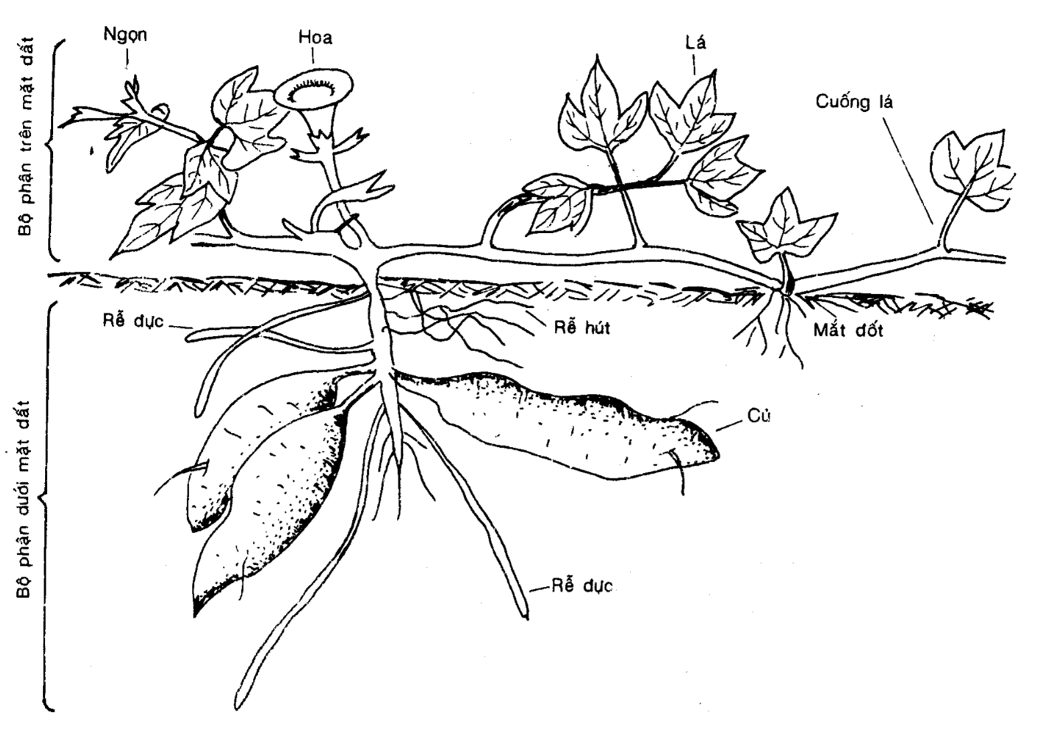

Hình 3.1 - Hình thái cây khoai lang

1. Rễ
2. Sự hình thành rễ

* Trong điều kiện trồng bằng hạt, gặp điều kiện thuận lợi hạt sẽ nảy mầm, sau khi gieo 3 - 5 ngày ra rễ chính, 5 - 7 ngày trên rễ chính bắt đầu ra rễ con, 20 - 25 ngày lá đầu tiên xuất hiện, rễ con ra nhiều.

* Trong điều kiện trồng bằng dây (sinh sản vô tính) kể từ khi đặt dây đến khi ra rễ mất khoảng 5 - 7 ngày. Rễ đƣợc hình thành ở các mắt đốt thân từ trên xuống dƣới. Mỗi một mắt đốt thân có thể ra đƣợc 10 - 15 rễ, nhƣng trong thực tế thƣờng chỉ có 5 - 7 rễ, trong đó có khoảng 2 - 3 rễ có khả năng phân hoá thành rễ củ.

Theo Wilson (1970) quan sát về hình thái có thể xếp rễ khoai lang thành 3 loại bao gồm 10 dạng sau:

1. Loại rễ phụ: (Rễ phát triển trên các mắt đốt thân) đƣợc chia làm 2 loại và 7 dạng khác nhau:

A. Rễ hƣớng địa - Rễ cám  
- Rễ to  
- Rễ hình dây

- Rễ thon dài  
- Rễ củ  
B. Rễ khuynh hƣớng trung gian (chủ yếu rễ phát triển trên mặt đất) - Rễ cám  
- Rễ to  
2. Loại rễ nằm ngang:  
- Rễ hình thành từ rễ già  
3. Loại rễ mọc ra từ củ  
- Rễ đầu củ  
- Rễ bên củ

1. Quá trình phát triển của rễ

Trong thực tế sản xuất, căn cứ vào đặc tính, chức năng nhiệm vụ và mức độ phân hoá có thể chia rễ khoai lang thành 3 loại:

- Rễ con (còn gọi là rễ cám, rễ nhỏ)  
- Rễ củ  
- Rễ nửa chừng (còn gọi là rễ đực, rễ lửng)

* 1. Rễ con

Bắt đầu mọc ở các mắt gần sát mặt đất, 7 - 10 ngày sau khi bén rễ, rễ con phát triển ở lớp đất mặt và phát triển tối đa ở giai đoạn sau trồng khoảng 1,5 - 2 tháng, sau đó rễ con phát triển chậm dần.

Khi thân khoai lang bò trên mặt đất, trong điều kiện thuận lợi ở các mắt đốt thân cũng sẽ mọc ra nhiều rễ con và rễ con đó cũng có thể phân hoá thành rễ củ. Sự phát triển của rễ con có liên quan đến sự phát triển thân lá trên mặt đất. Tuy nhiên trong điều kiện rễ con phát triển quá nhiều sẽ ảnh hƣởng đến sự hình thành và lớn lên của củ. Biện pháp khống chế tốt nhất là nhấc dây và cày xả luống.

- Về giải phẫu rễ con (rễ hút thức ăn) có cấu tạo nhƣ sau: + Một lớp vỏ bên ngoài dày, gồm nhiều tế bào  
+ Một lớp nội bì rõ ràng  
+ Một lớp nội bì phát triển

+ Bốn nhóm mô và libe sơ cấp cùng bốn nhóm gỗ sơ cấp.  
Chức năng chủ yếu của rễ con là hút nƣớc và chất dinh dƣỡng để nuôi cây.

* 1. Rễ củ

- Đƣợc phân hoá hình thành từ rễ con.

Trong điều kiện thuận lợi, sau khi trồng 15 - 20 ngày, trong rễ con có sự phân hoá và hoạt động của tƣợng tầng quyết định rễ con phân hoá thành rễ củ và sau đó phát triển thành củ khoai lang. Củ khoai lang đƣợc hình thành ổn định (còn gọi là củ hữu hiệu) vào thời điểm sau trồng khoảng 30 ngày (đối với giống ngắn ngày) và 35 - 40 ngày (đối với giống trung bình và dài ngày). Sự phân hoá hình thành củ khoai lang còn phụ thuộc vào điều kiện nhiệt độ, độ ẩm đất và sự cân bằng dinh dƣỡng.

- Về giải phẫu rễ củ có cấu tạo nhƣ sau:

+ Ngoại bì gồm nhiều lớp tế bào, phía dƣới có lớp tƣợng tầng nên gọi là tƣợng tầng ngoại bì để sinh ra tế bào vỏ ở phía ngoài và tế bào lục bì ở phía trong. Vòng gồm nhiều bó mạch ở ngay dƣới lớp ngoại bì. Vòng này cũng có lớp tƣợng tầng, gọi là tƣợng tầng mạch để sinh ra lớp libe thứ cấp ở phía ngoài và gỗ thứ cấp, tế bào bọc mô dự trữ ở bên trong.

Ngoài ra còn có các ống dẫn nhựa nằm rải rác ở lớp bọc mô, giữa gỗ thứ cấp của vòng các bó mạch và lõi của rễ. Xung quanh những ống dẫn nhựa này cũng có lớp tƣợng tầng gọi là lớp tƣợng tầng đặc biệt phát triển từ những tế bào bọc mô để sinh ra ống nhựa mủ mới và các tế bào bọc mô phát triển về mọi hƣớng.

- Củ khoai lang thƣờng tập trung nhiều ở các mắt gần sát mặt đất. Thời gian đầu phát triển chủ yếu theo chiều dài, thời gian cuối phát triển theo chiều ngang. Màu sắc hình dáng và số củ trên một cây nhiều hay ít phụ thuộc vào giống.

* 1. Rễ nửa chừng

Là loại rễ có khả năng hình thành củ, nhƣng trong quá trình phát triển gặp điều kiện bất thuận nhƣ nhiệt độ quá cao, quá thấp, độ ẩm đất bão hoà (mƣa nhiều, đất ngập nƣớc) không cân bằng dinh dƣỡng NPK, đặc biệt là quá nhiều đạm nên không phát triển thành củ. Những ảnh hƣởng này chủ yếu ức chế hoạt động của tƣợng tầng, thân lá phát triển quá nhanh. Điều đáng chú ý là khi đã hình thành rễ nửa chừng, sau đó có gặp điều kiện ngoại cảnh thuận lợi thì rễ nửa chừng cũng không phát triển thành củ đƣợc. Rễ đực thƣờng có đƣờng kính 2 - 5mm, dài 20 - 30cm, mọc thẳng tuột và rất nhanh, không phình to thành củ đƣợc.

Trong sản xuất, để sự hình thành và phát triển rễ khoai lang thuận lợi cần lƣu ý các vấn đề kỹ thuật sau:

* Chất lƣợng dây giống khi trồng,  
* Thời gian từ khi cắt dây đến khi trồng,  
* Kỹ thuật làm đất lên luống,  
* Kỹ thuật trồng (phƣơng pháp trồng)  
Thời vụ trồng (lƣu ý đến điều kiện nhiệt độ và độ ẩm đất khi trồng).

1. Thân

Sau khi dây khoai lang bén rễ, rễ con đã phát triển thì các mầm nách trên thân cũng bắt đầu phát triển tạo thành các thân phụ (cành cấp 1) và từ cành cấp 1 lại phát triển tiếp cành cấp 2. Thân chính của khoai lang đƣợc hình thành từ đỉnh sinh trƣởng ngọn phát triển dài ra của dây khoai lang đem trồng.

1. Đặc điểm hình thái thân

Thân khoai lang chủ yếu là thân bò, nhƣng cũng có những giống thân đứng hoặc thân leo. Chiều dài thân có khi tới 3 - 4m, trung bình khoảng 1,5 - 2m, đƣờng kính thân thƣờng nhỏ trung bình khoảng 0,3 - 0,6cm. Trên thân có rất nhiều đốt, mỗi đốt mang một lá. Chiều dài đốt trung bình khoảng 3 - 7cm. Tiết diện thân thƣờng tròn hoặc có cạnh, một số giống trên thân thƣờng có lông. Màu sắc thân cũng tuỳ giống khác nhau: Trắng vàng, xanh đậm, xanh nhạt,...

1. Quá trình phát triển của thân

Thân khoai lang bao gồm thân chính đƣợc phát triển từ phần ngọn của dây khoai lang đem trồng và thân phụ đƣợc phát triển từ nách lá (cành cấp 1 và cấp 2).

Thân chính và thân phụ tạo thành bộ khung thân khoai lang giúp cho lá phát triển thuận lợi.

Quá trình phát triển của thân, phụ thuộc vào đặc tính giống, điều kiện ngoại cảnh và biện pháp kỹ thuật trồng.

Trong sản xuất để có năng suất cao thƣờng ngƣời ta chọn những giống khoai lang có chiều dài thân ngắn hoặc trung bình, thân đứng hoặc bán đứng, đƣờng kính thân lớn và chiều dài đốt ngắn (nhặt mắt).

Bảng 3.1: Một số đặc trƣng chủ yếu của thân khoai lang

|  |  |  |  |  |  |
| --- | --- | --- | --- | --- | --- |
| Chỉ tiêu Giống | Chiều dài thân chính (cm) | Chiều dài đốt (cm) | Đường kính thân (cm) | Hình dạng thân | Khả năng cho năng suất |
| Hồng Quảng | 158,30 | 3,03 | 0,51 | Hơi đứng | Cao |
| Bất Luận Xuân | 138,50 | 2,83 | 0,40 | Đứng | Cao |
| Hoa Bắc 48 | 110,25 | 2,35 | 0,60 | Đứng | Tương đối cao |
| Lim Lá Nhỏ | 297,50 | 5,52 | 0,35 | Bò | Trung bình |
| Đỏ Ngọn | 202,70 | 4,16 | 0,33 | Bò | Thấp |
| Đồng Diều | 397,60 | 6,75 | 0,25 | Bò | Thấp |

(Nguồn: Đại học Nông nghiệp I Hà Nội, 1996)

1. Lá
2. Đặc điểm hình thái của lá

Lá khoai lang mọc cách, có cuống dài (trên dƣới 10cm). Nhờ có cuống dài nên lá khoai lang có thể xoay chuyển phiến lá ra ngoài ánh sáng mặt trời. Hình dạng màu sắc lá phụ thuộc vào giống: Hình tim, mũi mác, xẻ thùy (nông, sâu hoặc chân vịt). Màu lá vàng nhạt, xanh, xanh đậm. Có một số giống, màu sắc lá thân và màu sắc lá ngọn cũng khác nhau.

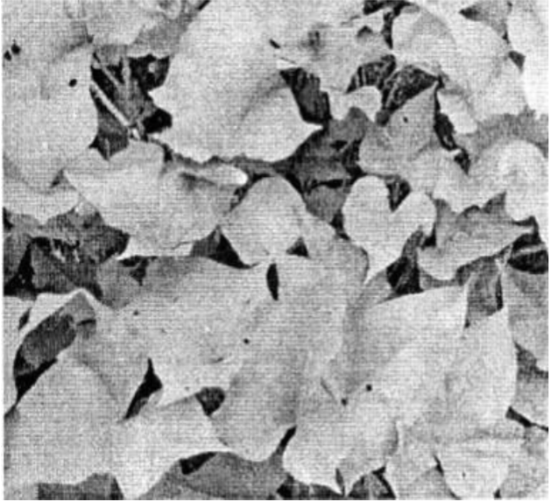

Lá khoai lang giống CIP8

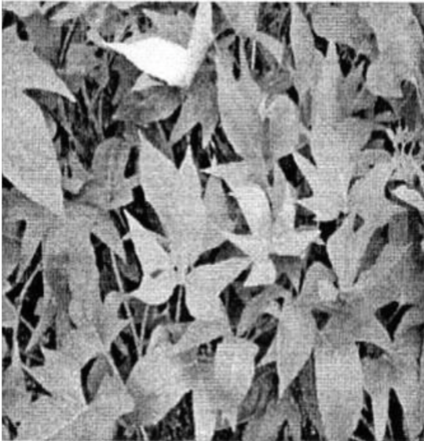

Lá khoai lang giống KL5

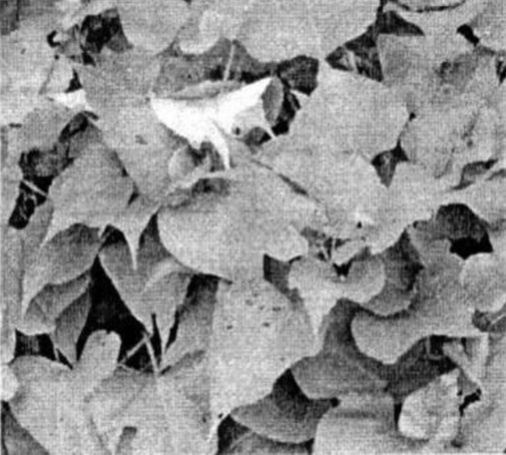

Lá khoai lang giống KB1

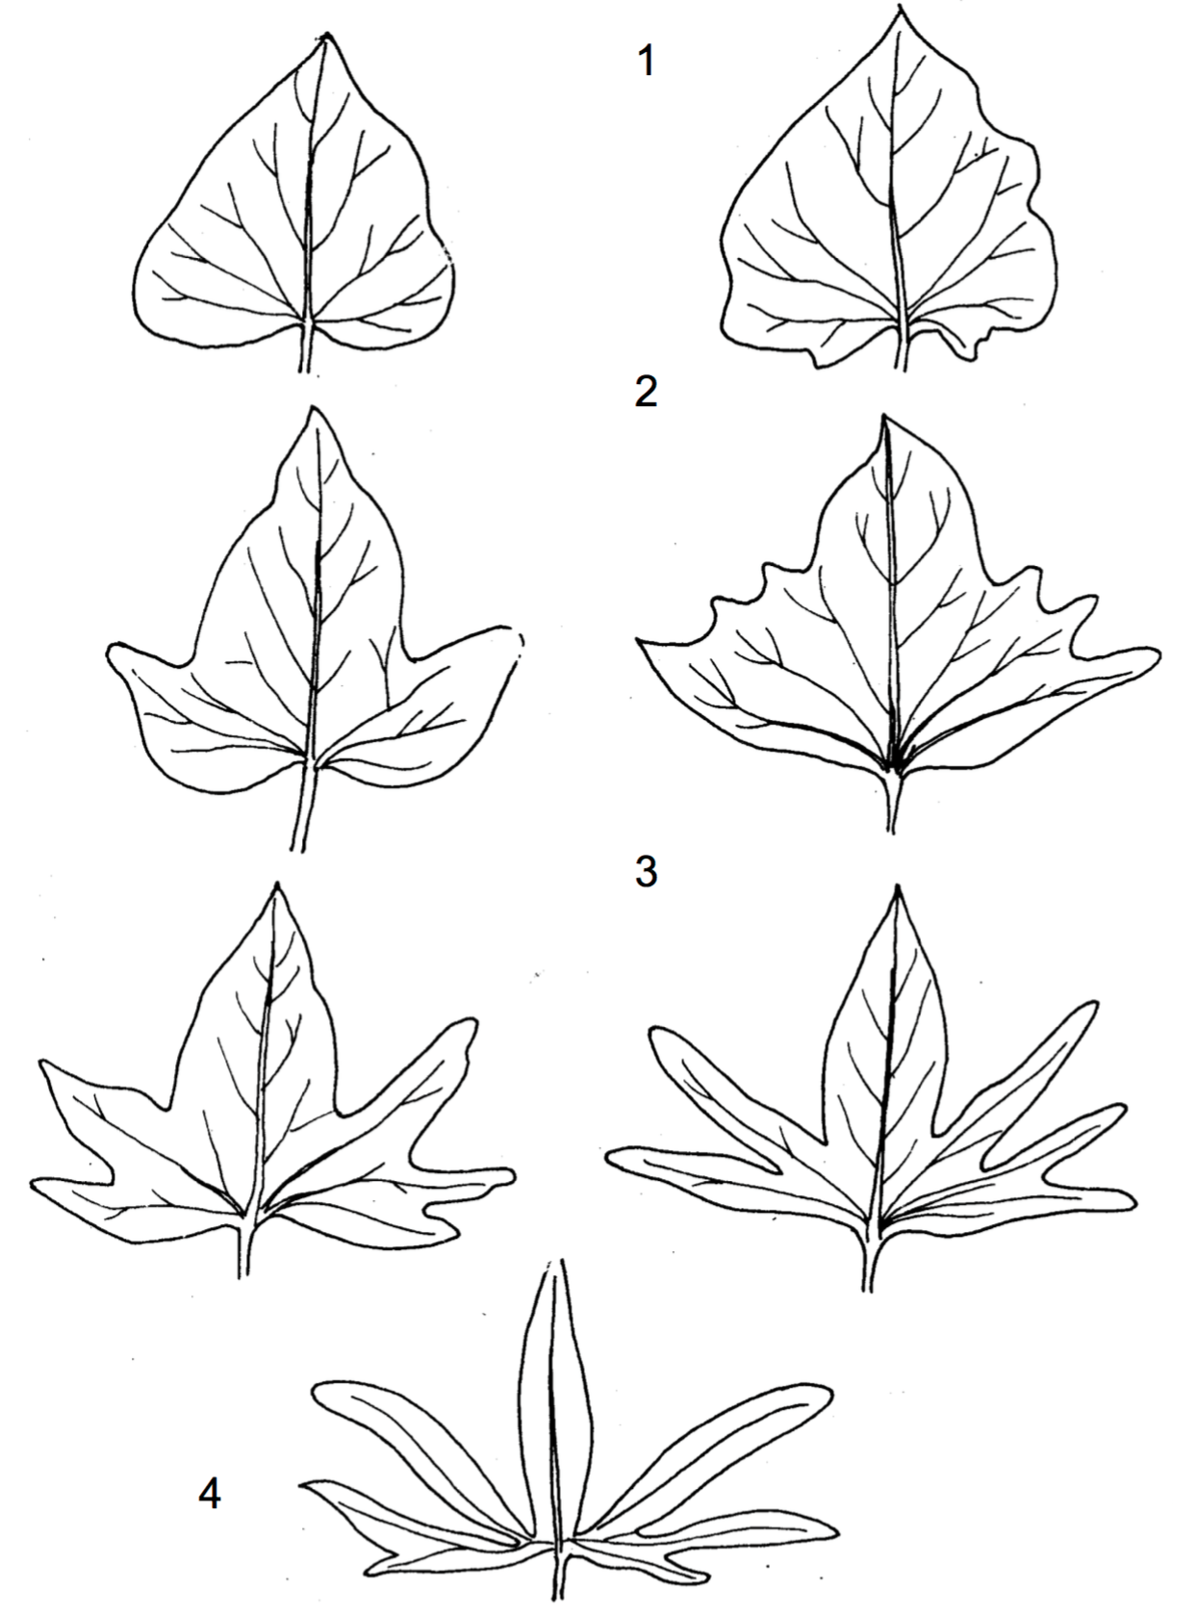

1. Lá hình tim 2. Lá xẻ thuỳ nông 3. Lá xẻ chân vịt 4. Lá xẻ thuỳ sâu

1. Sự phát triển của lá

Khoai lang là một cây trồng có số lƣợng lá nhiều, bao gồm lá trên thân chính (40 - 50 lá) và lá trên các thân phụ (cành cấp 1, 2). Tổng số lá trên cây khoảng 300 - 400 lá. Do đặc điểm thân bò, số lƣợng lá trên cây nhiều đã dẫn đến hiện tƣợng lá che khuất nhau nhiều làm giảm hiệu suất quang hợp, đồng thời giảm tuổi thọ của lá, ảnh hƣởng tới quá trình tích luỹ vật chất khô.

Để tạo cho cây khoai lang có đƣợc một kết cấu lá hợp lý, nâng cao khả năng quang hợp cần phải chú ý đến việc chọn giống, bố trí mật độ khoảng cách trồng hợp lý cũng nhƣ tác động biện pháp chăm sóc, tƣới nƣớc, bón phân đầy đủ.

Trong sản xuất, để hạn chế sự bò lan của thân, tạo điều kiện phân cành nhiều nhằm có đƣợc một bộ khung thân lá phát triển hợp lý, cần bấm ngọn cho khoai lang. Bấm ngọn có tác dụng ức chế sự sinh trƣởng ngọn, tăng khả năng phân cành (cấp 1 và 2).

Bấm ngọn thƣờng được tiến hành vào lúc thân chính dài khoảng 40 - 50cm. Biện pháp này chỉ áp dụng cho những giống có chiều dài thân chính dài hoặc thời vụ trồng có điều kiện thuận lợi cho sự bò lan của thân chính.

Bảng 3.2: Một số đặc trƣng chủ yếu của lá khoai lang

|  |  |  |  |
| --- | --- | --- | --- |
| Giống | Số lá trên thân chính | Chiều dài cuống lá (cm) | Hình dạng lá |
| Hồng Quảng | 49,5 | 13,60 | Mũi mác, khía nông |
| Khoai Hẹ | 55,1 | 8,00 | Chân vịt, xẻ thùy sâu |
| Lim Lá Nhỏ | 75,2 | 6,05 | Hình tim, nhỏ |
| Hoa Bắc 48 | 44,2 | 13,65 | Hình tim |
| Đỏ Ngọn | 52,1 | 5,70 | Mũi mác, khía hơi sâu |
| Đồng Điều | 92,1 | 5,16 | Mũi mác, khía nông |

(Nguồn: Đại học Nông nghiệp 1 Hà Nội, 1996)

1. Hoa, quả và hạt
2. Đặc điểm hình thái hoa và quả khoai lang

Khoai lang thuộc họ bìm bìm; hoa hình chuông có cuống dài, giống hoa rau muống. Hoa thường mọc ở nách lá hoặc đầu ngọn thân, mọc riêng rẽ hoặc thành chùm 3 - 7 hoa, mỗi hoa chỉ nở một lần vào lúc sáng sớm và héo vào lúc giữa trƣa.

Tràng hoa hình phễu, màu hồng tía, cánh hoa dính liền, mỗi hoa có một nhị cái và 5 nhị đực cao thấp không đều nhau và đều thấp hơn nhị cái. Sau khi nở hoa nhị đực mới tung phấn. Phấn chín chậm, cấu tạo hoa lại không thuận lợi cho tự thụ phấn nên thƣờng trong những quả đậu, tỷ lệ tự thụ phấn khoảng 10%, còn 90% thụ phấn khác cây, khác hoa. Trong sản xuất khoai lang thƣờng thụ phấn nhờ gió hoặc côn trùng.

Quả khoai lang thuộc dạng quả sóc, hình hơi tròn, có 3 mảnh vỏ, mỗi quả có 1 - 4 hạt.

Hạt khoai lang thường có màu nâu đen, hình bầu dục hay đa giác, vỏ cứng do đó có thể duy trì khả năng sống đƣợc 20 năm hoặc lâu hơn.

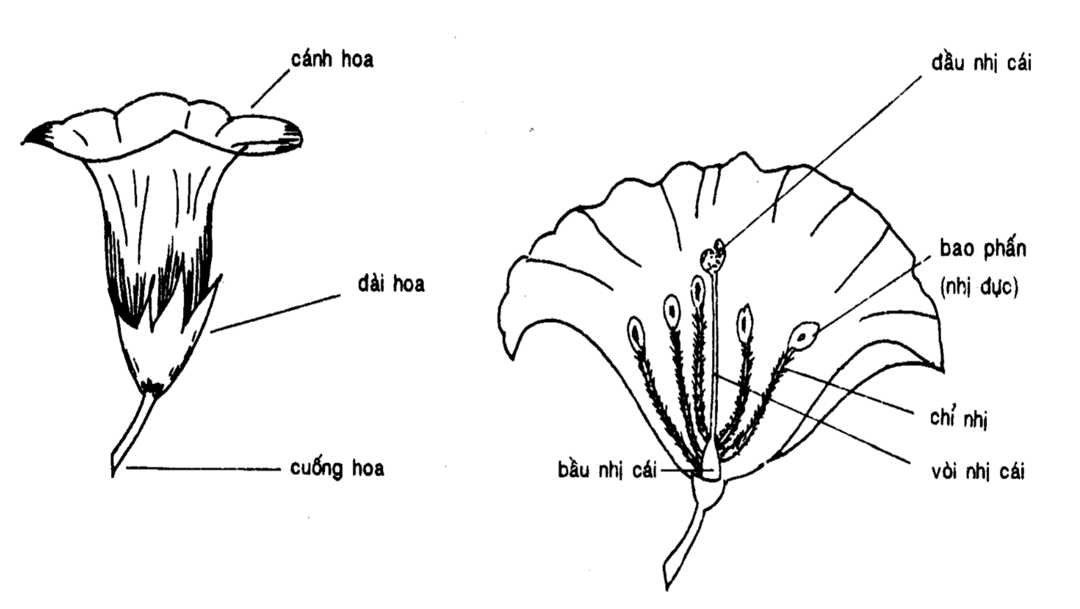

Các bộ phận của hoa khoai lang

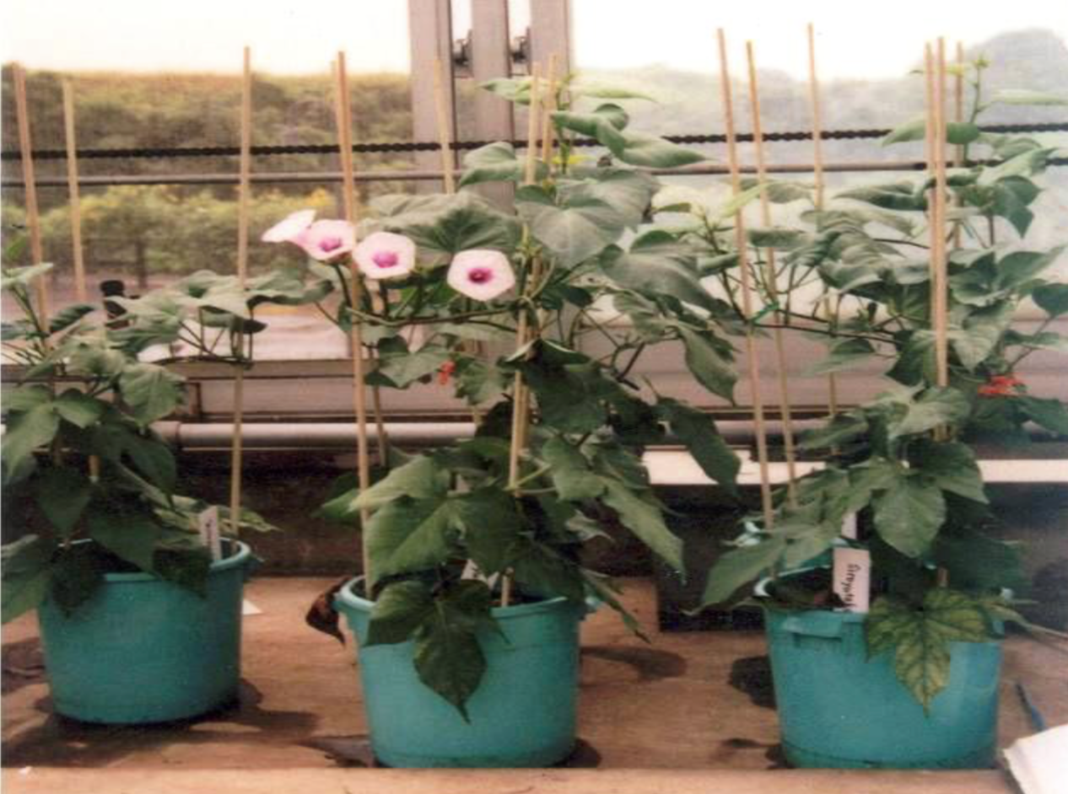

Hoa khoai lang

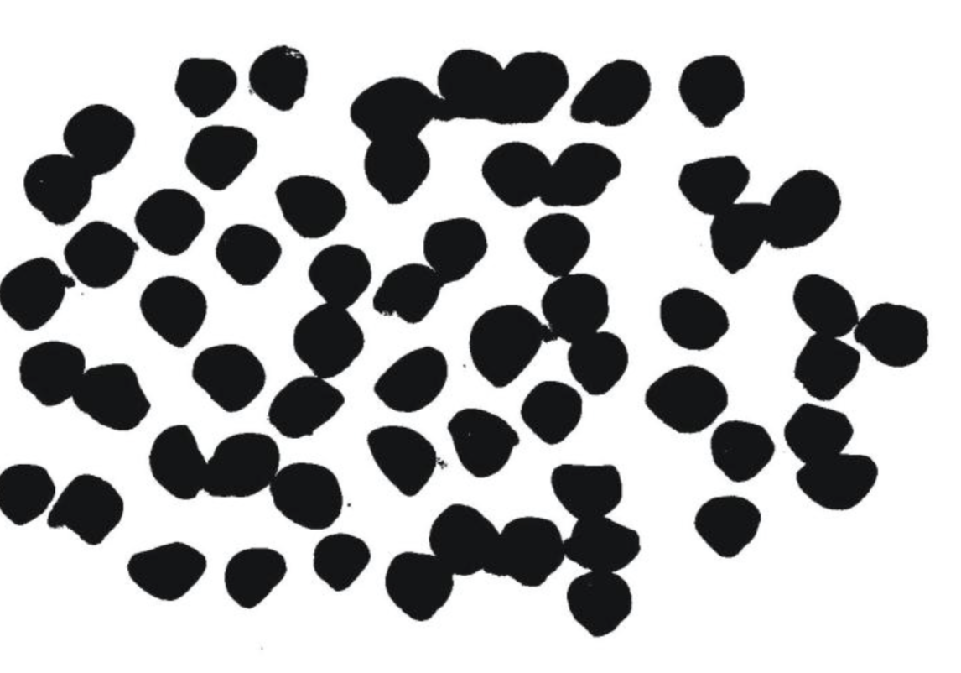

Hại khoai lang

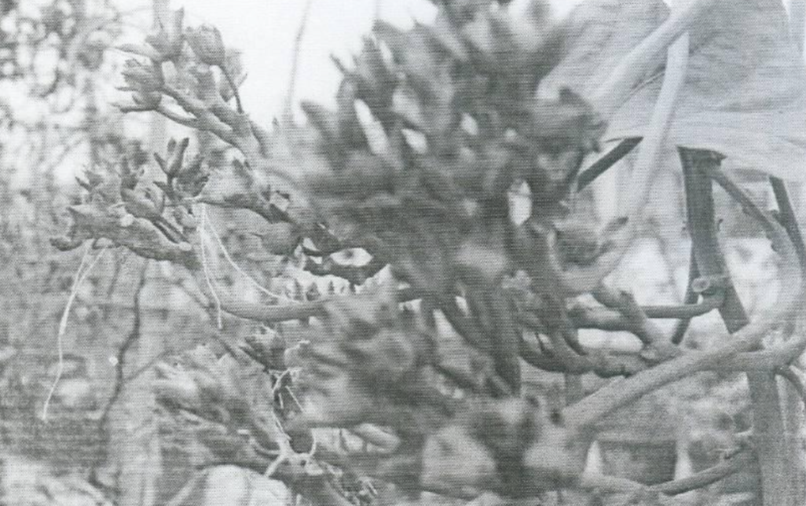

Quả khoai lang

1. Nở hoa thụ phấn và hình thành quả.

Khoai lang có nguồn gốc nhiệt đới. Điều kiện ngoại cảnh thuận lợi cho sự ra hoa khoai lang thường là nhiệt độ tương đối cao (>20­oC), trời ấm áp và đặc biệt là phải có điều kiện ánh sáng ngày ngắn (8 - 10 giờ ánh sáng/ngày), cƣờng độ ánh sáng yếu (bằng 26,4% cƣờng độ ánh sáng trung bình). Ở Việt Nam, khoai lang thƣờng ra hoa vào mùa Đông, gặp điều kiện nhiệt độ thấp, việc thụ phấn thụ tinh không thuận lợi ảnh hƣởng tới sự kết hạt của khoai lang. Bởi vậy trong công tác chọn tạo giống khoai lang bằng phƣơng pháp lai hữu tính, thƣờng ngƣời ta phải che ánh sáng để giảm bớt thời gian chiếu sáng trong một ngày, giảm cƣờng độ ánh sáng nhằm xúc tiến cho khoai lang ra hoa sớm tạo điều kiện thuận lợi cho công việc lai tạo

Sau khi thụ tinh khoảng 1 - 2 tháng thì quả chín. Khi quả chín, quả tự tách vỏ làm hạt bắn ra ngoài. Vỏ hạt khoai lang cứng và dày. Bởi vậy khi gieo hạt cần xử lý hạt để hạt dễ mọc. Xử lý hạt khoai lang có thể bằng hai phƣơng pháp:

- Xử lý bằng nƣớc nóng (3 sôi 2 lạnh).

- Xử lý bằng axit sulfuric (H2SO4) đậm đặc trong 20 - 60 phút, sau đó vớt ra dùng nƣớc lã rửa sạch, ủ cho nảy mầm mới đem gieo

1. Sinh trưởng và phát triển

Sinh trƣởng và phát triển là hai quá trình thống nhất trong mối quan hệ thúc đẩy cây trồng hoàn thành chu kỳ sống của nó. Cây khoai lang có tính đặc thù là bộ phận thu hoạch (củ) không phải là cơ quan sinh thực mà do cơ quan sinh dƣỡng (rễ) phân hoá mà thành. Mặt khác mối quan hệ giữa hai quá trình này vừa có tác dụng xúc tiến vừa có tác dụng khống chế lẫn nhau. Bởi vậy để có năng suất thu hoạch khoai lang cao, cần tác động các biện pháp kỹ thuật nhằm thúc đẩy cả hai quá trình này phát triển thuận lợi.

Căn cứ vào những đặc điểm chủ yếu và yêu cầu ngoại cảnh có thể chia sinh trƣởng và phát triển của cây khoai lang ra làm 4 thời kỳ.

1. Các thời kỳ sinh trưởng và phát triển
   1. Thời kỳ mọc mầm ra rễ

a) Đặc điểm

Trong điều kiện thuận lợi, từ 5 - 7 ngày sau khi trồng khoai lang bắt đầu ra rễ từ các mắt đốt trên thân, nhƣng mầm thì phát triển chậm hơn.

Đặc điểm chủ yếu của thời kỳ này là sự hình thành và phát triển của rễ con, mầm của đỉnh sinh trƣởng ngọn. Một số rễ con bắt đầu phân hoá thành rễ củ, bộ phận thân lá trên mặt đất phát triển chậm. Nhiệt độ không khí càng cao thì càng có lợi cho thời kỳ sinh trƣởng này. Nhiệt độ thích hợp 20 – 25oC. Thời kỳ này nếu nhiệt độ xuống dưới 15oC thì khoai lang sẽ chậm ra rễ và mọc mầm; nếu nhiệt độ xuống thấp hơn nữa và kéo dài trong 5 - 7 ngày có thể dẫn đến dây khoai lang bị chết; độ ẩm đất 70 - 80% độ ẩm tối đa đồng ruộng, đất thoáng. Ngoài ra chất lƣợng dây giống cũng là một yếu tố quan trọng ảnh hƣởng tới khả năng mọc mầm ra rễ của khoai lang.

Để đảm bảo cho thời kỳ mọc mầm ra rễ phát triển thuận lợi cần phải chú ý tới chất lượng dây giống khi trồng, kỹ thuật làm đất lên luống, thời vụ và phƣơng pháp trồng.

b) Các biện pháp kỹ thuật tác động đến mọc mầm, ra rễ

Trong kỹ thuật trồng cây khoai lang, vấn đề trƣớc hết là cần đảm bảo sau khi trồng tỷ lệ cây sống đạt đƣợc 100%, là cơ sở để cây khoai lang mọc mầm ra rễ thuận lợi. Để đạt đƣợc yêu cầu đó trong sản xuất cần lƣu ý tới các vấn đề sau:

- Kỹ thuật làm đất phải đảm bảo tơi, xốp, thoáng trong điều kiện vụ Đông để kịp thời vụ phải trồng khoai trên đất ƣớt thì nhất thiết trƣớc khi đặt dây trồng phải có một lƣợng đất bột rải lên đỉnh luống nhằm làm giảm bớt độ ẩm trên luống, tạo độ thoáng giúp dây khoai lang ra rễ tốt.

- Chất lƣợng dây giống tốt: Dây bánh tẻ; không trồng dây già, dây gốc, dây đã ra rễ, ra hoa trƣớc.

- Chọn thời vụ và thời gian trồng thích hợp, đảm bảo nhiệt độ từ 15oC trở lên. Nhiệt độ càng cao càng có lợi cho dây khoai lang mọc mầm ra rễ.

- Kỹ thuật trồng: Nếu điều kiện nhiệt độ và độ ẩm đất thuận lợi thì trồng dây phẳng dọc luống. Trồng xong phải ấn chặt cổ dây. Nếu điều kiện nhiệt độ và độ ẩm không thuận lợi có thể chọn phƣơng pháp trồng dây áp tƣờng để đảm bảo tỷ lệ dây sống cao.

- Sau khi trồng 10 - 15 ngày nên xới xáo nhẹ quanh gốc dây để rễ phát triển thuận lợi.

* 1. Thời kỳ phân cành kết củ

a) Đặc điểm

Đặc điểm chủ yếu của thời kỳ này là rễ con tiếp tục phát triển và đạt đến mức tối đa vào cuối thời kỳ này, rễ củ tiếp tục phân hoá hình thành, cuối giai đoạn này số củ trên một cây đã có xu hƣớng ổn định (củ hữu hiệu); bộ phận thân lá trên mặt đất, nhất là cành cấp 1 bắt đầu phát triển nhanh dần.

Nhiệt độ thích hợp cho thời kỳ này là 25 – 28oC, nhiệt độ quá cao hoặc quá thấp đều không có lợi cho quá trình phân hoá hình thành củ; độ ẩm đất 70 - 80% độ ẩm tối đa đồng ruộng, nhu cầu nƣớc của cây khoai lang bắt đầu tăng lên nhƣng độ ẩm đất cũng chỉ 70 - 80% độ ẩm tối đa đồng ruộng, đảm bảo độ thoáng khí trong luống khoai. Ngoài ra một yêu cầu quan trọng trong thời kỳ này là dinh dƣỡng. Để thời kỳ này sinh trƣởng phát triển thuận lợi cần lƣu ý tới việc xới xáo làm cỏ, vun, bón thúc và tƣới nƣớc cho cây khoai lang.

b) Các biện pháp kỹ thuật tác động đến thời kỳ phân cành kết củ

Mục đích chủ yếu thời kỳ này là cần tạo điều kiện thuận lợi để đạt đƣợc số củ hữu hiệu cao nhất.

- Số củ trên một cây chủ yếu phụ thuộc vào đặc tính của giống, tuy nhiên cũng cần chú ý đến các điều kiện sau đây nhằm thúc đẩy quá trình phân hoá hình thành củ thuận lợi:

- Đất trong luống phải tơi xốp thoáng. Nếu đất bị dí cần phải tiến hành xới xáo đảm bảo đất tơi xốp, củ phân hoá thuận lợi.

- Chú ý đến thời vụ trồng. Ở những thời vụ trồng nào vào thời kỳ này có điều kiện nhiệt độ tƣơng đối cao (22 – 24oC) và đặc biệt chênh lệch nhiệt độ giữa ngày và đêm lớn sẽ đảm bảo cho sự hình thành củ thuận lợi.

- Làm luống cao to, nở sƣờn cũng là một điều kiện thuận lợi giúp củ hình thành tốt.

* 1. Thời kỳ sinh trưởng thân lá

a) Đặc điểm

Đặc điểm chủ yếu thời kỳ này là tốc độ phát triển thân lá - bộ phận trên mặt đất tăng rất nhanh. Thân chính vƣơn dài, cành cấp 1 và cấp 2 phát triển mạnh để tạo thành bộ khung thân lá hoàn chỉnh; tốc độ lớn của củ bắt đầu tăng. Diện tích lá tăng nhanh, đạt đến trị số tối đa, sau đó bắt đầu giảm xuống từ từ. Sự sinh trƣởng thân lá, nhất là diện tích lá ở thời kỳ này có liên quan chặt chẽ đến tốc độ lớn của củ.

Nói chung nhiệt độ càng cao, sinh trƣởng thân lá càng mạnh; nhiệt độ thích hợp cho thời kỳ này là 28 – 30oC. Nhu cầu nƣớc của cây khoai lang tăng lên rất nhanh và tăng tối đa khi thân lá đạt tới trị số cao nhất. Tuy nhiên để củ phát triển thuận lợi, độ ẩm đất thời kỳ này cũng cần đảm bảo 70 - 80% độ ẩm tối đa đồng ruộng.

Trong thời kỳ này khoai lang cũng cần nhiều chất dinh dƣỡng đặc biệt là đạm để phát triển thân lá và kali để củ lớn.

Để tạo điều kiện cho thời kỳ này sinh trƣởng phát triển thuận lợi cần tác động các biện pháp kỹ thuật thích hợp nhƣ bấm ngọn, nhấc dây, cày xả luống và vun, bón phân thúc và tƣới nƣớc.

b) Các biện pháp kỹ thuật tác động đến sinh trưởng thân lá

Sự phát triển thân lá của khoai lang phải tuân theo quy luật: Từ sau khi củ hữu hiệu đã ổn định, thân lá khoai lang bắt đầu phát triển nhanh, khối lƣợng thân lá tăng dần cho đến khi đạt trị số tối đa (khoảng sau khi trồng 80 - 90 ngày đối với giống trung bình và dài ngày) sau đó từ từ giảm xuống cho đến thu hoạch.

Để đảm bảo sự sinh trƣởng phát triển này, trong sản xuất cần lƣu ý các biện pháp sau đây:

- Bón thúc đạm sớm: Thƣờng bón thúc 2 lần (20 - 30 ngày sau trồng và 45 - 60 này sau trồng) nhằm thúc đẩy thân lá phát triển nhanh.

- Bón kali muộn (sau trồng 45 - 60 ngày và 80 - 90 ngày) nhằm hạn chế sự phát triển thân lá, đồng thời có tác dụng giúp củ lớn nhanh.

- Đảm bảo độ ẩm thích hợp (70 - 80%). Nếu thiếu ẩm cần tƣới, có thể tƣới nhiều lần để đảm bảo tăng năng suất.

- Bấm ngọn nhấc dây để hạn chế sinh trƣởng thân lá.

* 1. Thời kỳ phát triển củ

a) Đặc điểm

Đặc điểm chủ yếu của thời kỳ này là khối lƣợng củ tăng lên rất nhanh, nhất là vào giai đoạn cuối khi thân lá phát triển chậm dần và đi đến giảm sút.

Nhiệt độ bình quân thích hợp cho thời kỳ này là 22 – 24oC ; sự chênh lệch nhiệt độ giữa ngày và đêm, giữa bề mặt luống khoai và độ sâu củ phát triển. Sự chênh lệch nhiệt độ này càng cao thì tốc độ lớn của củ càng nhanh. Nhu cầu nƣớc ở thời kỳ này cũng tăng lên, độ ẩm đất thích hợp là 70 - 80% độ ẩm tối đa đồng ruộng. Nhu cầu dinh dƣỡng (nhất là kali) cũng tăng lên rất nhanh; đất cũng phải thoáng khí.

Quá trình phát triển củ xen kẽ với quá trình sinh trƣởng thân lá nên các biện pháp kỹ thuật tác động vào thời kỳ sinh trƣởng thân lá cũng chính là phục vụ cho sự lớn lên của củ khoai lang. Điều cần lƣu ý là phải cung cấp đầy đủ kali vào lúc khối lƣợng củ bắt đầu tăng nhanh để khoai lang đạt năng suất cao.

b) Các biện pháp kỹ thuật tác động đến phát triển củ

Sự phát triển của củ có quy luật ngƣợc lại với sự phát triển thân lá. Khi thân lá bắt đầu giảm xuống là lúc tốc độ lớn của củ tăng nhanh. Bởi vậy những biện pháp kỹ thuật tác động vào thời kỳ sinh trƣởng thân lá đồng thời cũng có tác dụng thúc đẩy quá trình phát triển của củ. Ngoài biện pháp bón phân kali nhƣ đã nêu ở trên ở thời kỳ này cũng cần chú ý tác động các biện pháp kỹ thuật nhƣ sau:

- Cày xả luống và vun: Mục đích để tạo điều kiện tơi xốp trong luống khoai giúp củ phình to nhanh.

- Ở các thời vụ dễ bị mƣa ngập vào giai đoạn này (vụ Xuân trồng muộn, vụ Hè Thu) cần làm luống cao to, dễ thoát nƣớc. Nếu gặp mƣa úng ngập phải tiêu thoát nƣớc ngay tránh khoai lang bị thối.

- Có biện pháp phòng trừ bọ hà hại củ.  
- Thu hoạch kịp thời để đảm bảo năng suất, chất lượng củ.

1. Mối quan hệ giữa sinh trƣởng thân lá và phát triển củ

Đối với cây khoai lang năng suất củ cao hay thấp phụ thuộc chủ yếu vào tình hình sinh trƣởng thân lá tốt hay xấu. Bởi vậy giữa thời kỳ sinh trƣởng thân lá và phát triển củ có một mối quan hệ rất mật thiết vừa có tác dụng xúc tiến, vừa có tác dụng khống chế.

Mối quan hệ này đƣợc gọi là mối quan hệ giữa hai bộ phận trên và dƣới mặt đất và đƣợc ký hiệu: T/R.

* 1. Mối quan hệ T/R

Để biết được trị số T/R của một ruộng khoai lang, ngƣời ta thƣờng tiến hành lấy mẫu xác định khối lƣợng chất khô của bộ phận thân lá (trên mặt đất) và bộ phận rễ củ (dƣới mặt đất) ở các thời điểm từ sau khi trồng đến thu hoạch (mỗi lần xác định có thể cách nhau 15 - 30 ngày). Trị số T/R là tỷ lệ giữa hai bộ phận này.

Đem các trị số T/R vẽ lên đồ thị sẽ có đƣợc đồ thị đƣờng biểu diễn T/R. (Xem đồ thị đƣờng biểu diễn T/R).

Căn cứ vào đồ thị đƣờng biểu diễn T/R có thể rút ra các nhận xét sau:

- Đường biểu diễn T/R càng về sau càng thấy giảm dần chứng tỏ rằng sự phát triển của thân lá càng về sau càng chậm dần, trong lúc đó sự phát triển của củ càng nhanh dần.

- Đường biểu diễn T/R dốc sớm chứng tỏ rằng quá trình hình thành củ tiến hành sớm.

- Đường biểu diễn T/R càng dốc mạnh và nhanh thì quá trình tập trung vật chất vào củ càng mạnh.

- Điều khiển mối quan hệ T/R phát triển tốt hay xấu là khâu quan trọng trong kỹ thuật tăng năng suất khoai lang.

Căn cứ vào những kết quả thu đƣợc cho thấy:

+ Trị số T/R ở thời kỳ đầu có thể thay đổi tuỳ giống và thời vụ trồng... (trị số này luôn luôn lớn hơn 1)

+ Trị số T/R giảm dần từ khi trồng cho đến khi thu hoạch.  
+ Ở thời kỳ thu hoạch trị số T/R càng nhỏ càng tốt, thƣờng tốt nhất khoảng 0,3 - 0,4.

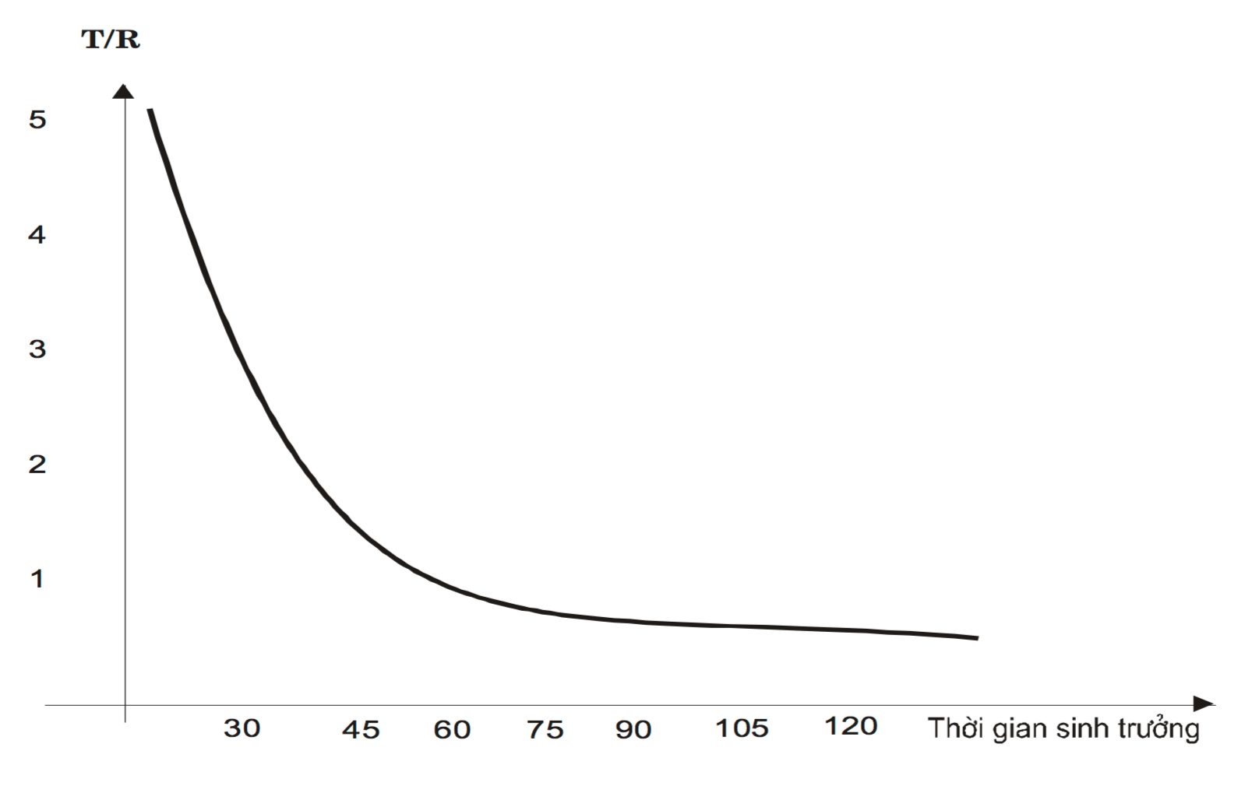

Đồ thị đường biểu diễn T/R

* 1. Quá trình lớn lên của khoai lang

a) Sự lớn lên của củ khoai lang trong một ngày đêm

Phan Văn Trì (Trung Quốc, 1962) đã nghiên cứu quá trình lớn lên của củ khoai lang trong một ngày đêm (vào giai đoạn củ khoai lang lớn nhanh nhất).

Kết quả thu được như sau:

Bảng 3.3: Quá trình lớn lên của củ khoai lang trong một ngày đêm (cm)

|  |  |  |  |  |  |
| --- | --- | --- | --- | --- | --- |
| Giờ Ngày | 6 - 12 | 12 - 18 | 18 - 24 | 0-6 | Cả ngày |
| 19/11 20/11 21/11 22/11 Bình quân | 1,60 1,60 0,80 0,80 0,88 | 1,30 1,60 1,20 0,30 1,10 | 2,50 2,20 1,40 2,20 2,08 | 1,70 2,00 0,9 1,4 1,5 | 7,10 7,40 4,30 4,70 5,56 |

(Nguồn: Tác vật học báo kỳ I 1964 - Tiếng Trung Quốc)  
Ghi chú: Các số liệu đƣợc nhân lên 20 lần và tính bằng (cm) theo chu vi củ.

Căn cứ vào kết quả số liệu thu đƣợc ở bảng trên ta có thể rút ra nhận xét: Trong một ngày đêm tốc độ lớn của củ khoai lang chủ yếu là vào ban đêm từ 18 giờ đến 6 giờ. Như vậy có nghĩa là ban ngày nhiệm vụ chủ yếu của cây khoai lang là tiến hành quang hợp sản xuất ra chất khô, ban đêm chủ yếu là quá trình vận chuyển tích lũy vật chất khô vào củ.

b) Quá trình phình to của củ khoai lang

Kết thúc thời kỳ phân cành kết củ số lƣợng củ của 1 cây khoai lang đã đƣợc xác định (củ hữu hiệu). Thƣờng đối với giống ngắn ngày số củ hữu hiệu đƣợc xác định vào khoảng sau khi trồng 30 ngày với giống trung bình và dài ngày khoảng trên dưới 40 ngày. Kết thúc thời kỳ này, cây khoai lang bƣớc sang thời kỳ lớn lên của củ.

Quá trình lớn của củ khoai lang: Bắt đầu sau khi hình thành củ hữu hiệu kéo dài cho đến khi thu hoạch. Trong suốt thời kỳ này, giai đoạn đầu cho đến khi thân lá đạt đến trị số tối đa tốc độ lớn của củ chậm và tốc độ lớn của củ bắt đầu tăng nhanh kể từ sau khi thân lá giảm xuống cho đến khi thu hoạch. Giai đoạn lớn nhanh nhất của củ khoai lang thƣờng trong vòng một tháng trƣớc khi thu hoạch.

Khoai lang có đặc điểm thời kỳ chín không rõ ràng. Vì vậy, trong sản xuất thƣờng phải dựa vào thời gian sinh trƣởng của từng giống mà quyết định thời điểm thu hoạch để đảm bảo năng suất và chất lƣợng củ. Nếu vì một lý do nào đó mà kéo dài thời gian thu hoạch, năng suất sẽ không tăng lên nữa nhƣng phẩm chất của củ sẽ giảm. Đây là một vấn đề cần lƣu ý trong sản xuất khoai lang.